SVEUČILIŠTE U ZAGREBU
FAKULTET ORGANIZACIJE I INFORMATIKE
V A R A Ž D I N

Jure Marinov

CYBER SIGURNOST U SOLIDITYJU

pROJEKT IZ DIGITALNOG POSLOVANJA

Varaždin, 2024.
SVEUČILIŠTE U ZAGREBU
FAKULTET ORGANIZACIJE I INFORMATIKE
V A R A Ž D I N

Jure Marinov
JMBAG: 0016149402
Studij: Organizacija poslovnih sustava

CYBER SIGURNOST U SOLIDITYJU

PROJEKT IZ DIGITALNOG POSLOVANJA

Mentor/Mentorica:
Snježana Križanić, mag. inf.

Varaždin, lipanj 2024.
Sažetak
Ovaj rad bavi se cyber sigurnošću u programskom jeziku Solidity, koji se koristi za pisanje pametnih ugovora na Ethereum blockchainu. Rad započinje uvodom u osnovne koncepte blockchain tehnologije i Ethereum platforme, te teorijskim aspektima cyber sigurnosti, uključujući ključne koncepte kao što su povjerljivost, integritet i dostupnost (CIA triada). Posebna pažnja posvećena je najčešćim ranjivostima u pametnim ugovorima, kao što su reentrancy napadi, manipulacija vremenskim žigovima i nepotpuno provjerene funkcije. Metodološki, rad koristi alate za statičku analizu koda poput Slither-a, Oyente-a i SimpleChecka za identifikaciju i analizu sigurnosnih problema. Kroz praktične primjere, prikazani su scenariji napada i obrane, uključujući stvaranje ranjivog ugovora, izvođenje napada i implementaciju sigurnosnih mjera. U radu su detaljno opisani postupci instalacije i korištenja alata za sigurnosni audit te su protumačeni rezultati analize. Zaključci rada ističu važnost kontinuiranog praćenja sigurnosnih praksi i alata kako bi se osigurala maksimalna zaštita digitalne imovine na blockchainu. Naglašena je i potreba za redovitim auditima i primjenom najboljih sigurnosnih praksi kako bi se smanjile ranjivosti i povećala sigurnost pametnih ugovora.
Ključne riječi: Solidity; pametni ugovori; blockchain; cyber sigurnost; reentrancy napad; statička analiza koda; sigurnosni audit; Ethereum.

Sadržaj
1. Uvod u blockchain tehnologijju 1
2. Uvod u Ethereum i pametne ugovore 2
3. Uvod u Solidity 3
4. Teorijski aspekti sigurnosti 5
4.1. Osnove cyber sigurnosti 5
4.2. Poznati napadi na pametne ugovore 6
4.3. Pregled najčešćih ranjivosti pametnih ugovora 8
4.3.1. Reentrancy attack 8
4.3.2. Default Visibilities 9
4.3.3. Arithmetic Over/Under Flows 10
4.3.4. Entropy Illusion 11
4.3.5. Race Conditions/Front Running 12
4.3.6. Denial of Service (DOS) 13
4.3.7. Constructors with Care 14
4.3.8. Tx.Origin Authentication 15
4.4. Najbolje prakse za sigurnost pametnih ugovora 16
4.4.1. Ispravno korištenje assert(), require() i revert()a 17
4.4.2. Korištenje modifikatora samo za provjere 18
4.4.3. Manipulacija block.timestampom 19
4.4.4. Eksplicitno označavanje funkcija i varijabli sa payable 21
4.4.5. Korištenje tipa interface umjesto address za sigurnost 23
4.5. Zaključak najboljih praksa i rizika 24
5. Alati za provjeru sigurnosti u Solidityju 26
5.1. Slither 26
5.2. Oyente 26
5.3. Smart check 26
6. Auditing pametnih ugovora 27
6.1. Instalacija 27
6.2. Analiza Reentrancy.sol 27
6.3. Analiza auction.sol 32
6. Zaključak 35
Popis literature 36
Popis slika 37

- Uvod u blockchain tehnologiju
Blockchain tehnologija predstavlja distribuiranu i decentraliziranu digitalnu knjigu (ledger) koja se koristi za snimanje transakcija preko mnogih računala na mreži. Umjesto da se transakcije čuvaju na centraliziranom serveru, blockchain ih bilježi na mnogim čvorovima (nodes), što ga čini otpornim na manipulacije i sigurnijim od tradicionalnih centraliziranih sustava. Svaka transakcija se bilježi u "bloku", a blokovi su povezani kronološkim redom, stvarajući lanac blokova - otuda naziv "blockchain".[1]
Blockchain funkcionira na principu konsenzusa, gdje većina čvorova na mreži mora potvrditi valjanost nove transakcije prije nego što se ona dodaje u lanac. Proces validacije se često naziva "rudarenje" (mining), posebno u kontekstu kriptovaluta poput Bitcoina. Rudari koriste računalnu snagu za rješavanje složenih matematičkih problema, a prvi koji riješi problem dobiva pravo dodati novi blok na lanac i biti nagrađen. Svaki blok sadrži kriptografski hash prethodnog bloka, podatke o transakciji i vlastiti hash, što osigurava integritet i nepovredivost podataka.[2]
Blockchain tehnologija se koristi u raznim industrijama zbog svoje sigurnosti, transparentnosti i decentralizirane prirode. Najpoznatija primjena je u kriptovalutama poput Bitcoina i Ethereuma, koje omogućuju sigurne peer-to-peer transakcije bez potrebe za posrednicima. Osim kriptovaluta, blockchain se koristi u logistici za praćenje lanca opskrbe, u financijama za brže i jeftinije transakcije, u zdravstvu za sigurno čuvanje medicinskih podataka, te u glasovanju za osiguranje transparentnosti i nepovredivosti izbornih procesa. Ova tehnologija omogućava stvaranje pametnih ugovora (smart contracts) koji automatski izvršavaju ugovorene uvjete kada su ispunjeni određeni kriteriji, čime se dodatno proširuje spektar mogućih aplikacija blockchaina.[2]

- Uvod u Ethereum i pametne ugovore
Ethereum je otvorena blockchain platforma koja omogućuje razvoj i izvršavanje decentraliziranih aplikacija (dApps) putem pametnih ugovora. Lansiran 2015. godine od strane Vitalika Buterina, Ethereum se razlikuje od drugih blockchain mreža, poput Bitcoina, jer pruža robusnije mogućnosti za programiranje. Glavna valuta mreže je Ether (ETH), koja se koristi za plaćanje transakcijskih naknada i usluga unutar Ethereum mreže. Ethereumova fleksibilnost i mogućnost stvaranja decentraliziranih aplikacija učinili su ga jednim od najvažnijih blockchain projekata u svijetu kriptovaluta.[3]
Pametni ugovori (smart contracts) su samostalni programi koji se izvršavaju na Ethereum blockchainu kada su zadovoljeni određeni uvjeti. Ovi ugovori automatski provode, kontroliraju ili dokumentiraju relevantne događaje i akcije prema uvjetima ugovora. Napravljeni su pomoću Solidity programskog jezika, specifičnog za Ethereum, koji omogućuje pisanje složenih ugovornih logika. Pametni ugovori eliminiraju potrebu za posrednicima jer se svi uvjeti ugovora provode automatski, čime se smanjuju troškovi i povećava sigurnost i transparentnost.[4]
Pametni ugovori se koriste u različitim industrijama za automatizaciju i sigurnost transakcija. Na primjer, u financijama se koriste za stvaranje decentraliziranih financijskih aplikacija (DeFi) koje omogućuju posudbu, pozajmljivanje i trgovinu imovinom bez posrednika. U logistici, pametni ugovori mogu automatizirati praćenje i potvrdu isporuka robe, smanjujući mogućnost prijevara i grešaka. U zdravstvu, koriste se za sigurno pohranjivanje i dijeljenje medicinskih podataka, osiguravajući privatnost i integritet informacija. Još jedan popularan primjer je digitalna imovina i tokenizacija, gdje pametni ugovori omogućuju stvaranje, trgovinu i upravljanje digitalnim tokenima koji predstavljaju vlasništvo nad stvarnom ili digitalnom imovinom.[5]

- Uvod u Solidity
Solidity je programski jezik visokog nivoa dizajniran za pisanje pametnih ugovora koji se izvršavaju na Ethereum blockchainu. Razvijen je s namjerom da olakša programerima stvaranje složenih decentraliziranih aplikacija (dApps). Inspiriran jezicima poput JavaScript-a, Python-a i C++, Solidity omogućava definiranje poslovne logike, upravljanje transakcijama i automatizaciju ugovornih odnosa kroz kod. Programi napisani u Solidityju kompajliraju se u bytecode koji se izvršava na Ethereum Virtual Machine (EVM), čineći ih sigurnim i decentraliziranim.[6]
Solidity ugovori imaju specifičnu strukturu koja uključuje deklaraciju ugovora, varijable stanja, funkcije, događaje i modifikatore. Na početku svakog ugovora, potrebno je definirati verziju kompajlera pomoću pragma direktive. Unutar ugovora, varijable stanja se koriste za pohranu podataka trajno na blockchainu, dok funkcije definiraju ponašanje ugovora. Događaji omogućuju slanje informacija vanjskim sustavima, dok modifikatori omogućuju kontrolu pristupa funkcijama. Primjer jednostavnog ugovora može izgledati ovako:
// SPDX-License-Identifier: MIT
pragma solidity ^0.8.0;

contract JednostavanUgovor {
uint256 nekiPodatak;

function set(uint256 x) public {
nekiPodatak = x;
}

function get() public view returns (uint256) {
return nekiPodatak;
}
}
Razvoj u Solidityju podržan je nizom alata koji olakšavaju pisanje, testiranje i implementaciju pametnih ugovora. Najpoznatiji alat je Remix, online integrirano razvojno okruženje (IDE) koje omogućuje brzo pisanje i testiranje koda u pregledniku. Truffle je još jedan popularan okvir koji pruža cjelokupno razvojno okruženje, uključujući upravljanje paketima, migraciju ugovora i razvojne testove. Ganache, dio Truffle paketa, omogućuje lokalno postavljanje privatnog blockchaina za brza testiranja. Hardhat je moderni razvojni alat koji pruža moćne mogućnosti za debugging, testiranje i integraciju s drugim alatima. Korištenjem ovih alata, programeri mogu efikasno razvijati i održavati sigurne i pouzdane pametne ugovore na Ethereum blockchainu.[6]

- Teorijski aspekti sigurnosti
  - Osnove cyber sigurnosti
Cyber sigurnost je skup strategija, tehnologija i postupaka koji se koriste za zaštitu digitalnih informacija i infrastrukture od cyber napada. Ovi napadi mogu biti usmjereni na različite vrste podataka, uključujući financijske informacije, intelektualno vlasništvo, osobne podatke i druge osjetljive informacije. Cyber sigurnost obuhvaća sve mjere koje se poduzimaju za zaštitu ovih podataka, uključujući sigurnost mreža, sigurnost aplikacija, sigurnost podataka i upravljanje identitetom. Cilj cyber sigurnosti je osigurati povjerljivost, integritet i dostupnost podataka.[7]
CIA model (Confidentiality, Integrity, Availability) predstavlja temeljni koncept u području cyber sigurnosti. Ovaj trostruki model koristi se za usmjeravanje sigurnosnih politika unutar organizacije i osiguranje zaštite podataka i informatičkih sustava. Svaka komponenta CIA modela igra ključnu ulogu u osiguravanju cjelokupne sigurnosti informacijskih sustava.[7]
- Povjerljivost (Confidentiality): Održavanje povjerljivosti podataka znači zaštitu informacija od neovlaštenog pristupa i otkrivanja. To osigurava da osjetljive informacije ostanu dostupne samo onima koji imaju odgovarajuće ovlaštenje. Povjerljivost se postiže šifriranjem, kontrolom pristupa, politikama privatnosti i drugim sigurnosnim mjerama koje ograničavaju pristup podacima.[7]
- Integritet (Integrity): Osiguravanje integriteta podataka znači zaštitu informacija od neovlaštenih izmjena ili uništavanja. To osigurava da podaci ostanu točni i pouzdani te da nisu mijenjani tijekom pohrane ili prijenosa. Integritet se postiže korištenjem digitalnih potpisa, kontrolnih zbrojeva (hashing), mehanizama za detekciju i prevenciju neovlaštenih izmjena.[7]
- Dostupnost (Availability): Dostupnost podataka i usluga znači osiguranje da informacije i resursi budu dostupni korisnicima kada su im potrebni. To uključuje zaštitu sustava i mreža od napada poput DDoS (Distributed Denial of Service), kao i osiguravanje neprekidnog rada putem redundancije, sigurnosnih kopija i planova za oporavak od katastrofa.[7]
U praksi, organizacije često balansiraju između ovih komponenti ovisno o njihovim specifičnim potrebama i prioritetima. Na primjer, financijske institucije mogu naglasak staviti na povjerljivost i integritet podataka, dok će zdravstvene ustanove možda naglasiti dostupnost uz jednaku pažnju povjerljivosti. Zaključno, CIA model kao cjelina predstavlja temelj na kojem se gradi sveobuhvatna cyber sigurnost. Bez obzira na specifične prioritete, uspješna implementacija svih triju komponenti ključna je za zaštitu informacijskih sustava i podataka.[7]
  - Poznati napadi na pametne ugovore
Decentralizirana autonomna organizacija (DAO) bila je zamišljena kao fond rizičnog kapitala za kriptovalute i decentralizirane tehnologije, s ciljem smanjenja troškova i povećanja moći investitora kroz decentralizaciju. Međutim, 17. lipnja 2016., haker je iskoristio propust u kodu DAO pametnog ugovora na Ethereum blockchainu, omogućujući ponovljene zahtjeve za slanje sredstava, što je rezultiralo krađom 3.6 milijuna ETH, tada vrijednih oko 70 milijuna dolara. Propust je bio u mehanizmu koji je prvo slao ETH, a zatim ažurirao unutarnji token balans, ne uzimajući u obzir mogućnost ponovljenih poziva.[8]
Veritaseum, kriptovaluta lansirana 2017., pretrpjela je napad u travnju 2018. koji je rezultirao gubitkom od 8.4 milijuna dolara u kriptovalutama. Napadač je iskoristio propust u pametnom ugovoru koristeći reentrancy attack, što mu je omogućilo višestruko izvršavanje funkcije pametnog ugovora prije nego što se stanje ugovora promijeni, omogućujući povlačenje sredstava prije nego što se stanje ažurira.[8]
Bancor mreža, decentralizirana burza na Ethereum blockchainu, pretrpjela je napad u srpnju 2018. koji je rezultirao gubitkom od 12 milijuna dolara u kriptovalutama. Napadač je iskoristio slabost u pametnom ugovoru Bancora, preuzimajući kontrolu nad ugovorom i kradući sredstva. Tim Bancora brzo je reagirao i zaustavio trgovanje kako bi spriječio daljnje gubitke.[8]
bZx platforma za decentralizirane financije pretrpjela je dva napada u veljači 2020. Prvi napad 14. veljače rezultirao je krađom od 6 milijuna dolara, dok je drugi napad 18. veljače doveo do gubitka dodatnih 350,000 dolara. Oba napada iskoristila su propuste u pametnim ugovorima bZx-a, naglašavajući potrebu za temeljitim testiranjem i revizijom pametnih ugovora.[8]
U listopadu 2020., Harvest Finance pretrpio je napad kada je napadač iskoristio ranjivost u pametnom ugovoru i ukrao kriptovalute vrijedne oko 24 milijuna dolara. Harvest Finance omogućuje korisnicima ostvarivanje prinosa pružanjem likvidnosti raznim financijskim tržištima. Napadač je iskoristio ranjivost kako bi povukao sredstva bez aktiviranja sigurnosnih značajki. Tim Harvest Finance brzo je reagirao i zaustavio trgovanje kako bi spriječio daljnje gubitke.[8]
Akropolis platforma pretrpjela je napad 12. studenog 2020., kada je zbog propusta u protokolu izgubljeno oko 2,030,841.0177 DAI. Problem je bio u bugu u SavingsModule pametnom ugovoru koji nije pravilno provodio zaštitu od reentrancy napada i validaciju podržanih tokena, što je napadaču omogućilo kreiranje velikog broja pool tokena bez stvarne podrške u vrijednim sredstvima.[8]
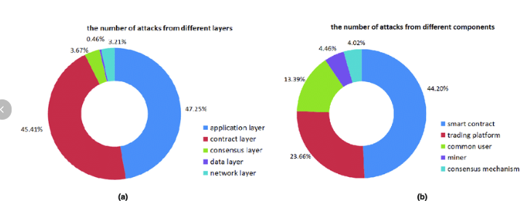
Slika 1. Udjeli napada na različite slojeve i komponente
Slika jasno pokazuje da pametni ugovori zauzimaju veliki broj hakerskih napada, što je posebno vidljivo na oba grafikona. Na prvom grafikonu, sloj pametnih ugovora čini 45.41% svih napada na različite slojeve, dok na drugom grafikonu pametni ugovori predstavljaju čak 44.20% napada na različite komponente unutar blockchain sustava. Ovi podaci ističu ključnu ranjivost pametnih ugovora i naglašavaju potrebu za povećanjem njihove sigurnosti.
S obzirom na značajnu količinu napada usmjerenih na pametne ugovore, imperativ je da se razviju i implementiraju rigorozne sigurnosne mjere. To uključuje temeljito testiranje, reviziju koda, korištenje provjerenih sigurnosnih praksi i alata za otkrivanje ranjivosti. Povećanje sigurnosti pametnih ugovora bitno je za održavanje povjerenja u blockchain tehnologiju i osiguranje zaštite sredstava korisnika, čime se dugoročno podržava stabilnost i razvoj cijelog ekosustava.
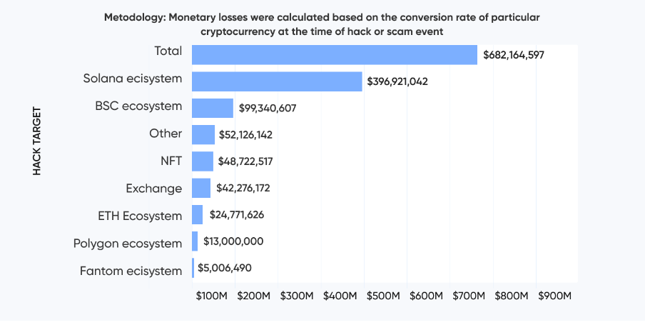
Slika 2. Monetarni gubici po različitim ekosistemima
Slika prikazuje horizontalni stupčasti grafikon koji ilustrira monetarne gubitke uzrokovane hakiranjem ili prevarama u različitim ekosustavima kriptovaluta. Najveći gubici zabilježeni su u Solana ekosustavu ($396,921,042), dok Ethereum ekosustav bilježi značajno manji iznos od $24,771,626. Ukupni gubici svih prikazanih ekosustava i kategorija iznose $682,164,597.
  - Pregled najčešćih ranjivosti pametnih ugovora
    - Reentrancy Attack
Reentrancy napad je oblik nepravilnog provođenja radnog tijeka pametnog ugovora. Ethereum pametni ugovori mogu pozivati i koristiti kod drugih vanjskih ugovora, često slanjem ethera na različite adrese korisnika. Ova operacija zahtijeva vanjski poziv, što napadači mogu iskoristiti. Oni kreiraju zlonamjerni ugovor s povratnom funkcijom koja ponovno poziva originalnu funkciju ugovora, pokušavajući isprazniti sredstva. Ako ugovor ne ažurira svoje stanje prije slanja sredstava, napadač može neprekidno pozivati funkciju za povlačenje sredstava. Poznati primjeri uključuju hack DAO iz 2016. godine, gdje je ukradeno 3.6 milijuna Ethera.[9]
Primjer koda:
// SPDX-License-Identifier: MIT
pragma solidity ^0.8.0;

contract Vulnerable {
mapping(address => uint256) public balances;

function deposit() public payable {
balances[msg.sender] += msg.value;
}

function withdraw(uint256 _amount) public {
require(balances[msg.sender] >= _amount, "Insufficient balance");
(bool success, ) = msg.sender.call{value: _amount}("");
require(success, "Transfer failed");
balances[msg.sender] -= _amount;
}
}

Rješenje: Ažurirati stanje prije slanja sredstava
function withdraw(uint256 _amount) public {
require(balances[msg.sender] >= _amount, "Insufficient balance");
balances[msg.sender] -= _amount; #Stanje ažuriramo prije slanja sredstava
(bool success, ) = msg.sender.call{value: _amount}("");
require(success, "Transfer failed");
}
    - Default Visibilities
Funkcije u Solidityju imaju vidljivost koja određuje tko ih može pozivati. Zadana vidljivost je [public], što znači da funkcije bez specificirane vidljivosti mogu biti pozvane izvana. Ovo postaje problem kada funkcije koje bi trebale biti privatne ostanu javne. Primjer je Parity MultiSig Wallet hack, gdje su dvije funkcije ostavljene kao [public], što je omogućilo napadaču da promijeni vlasništvo i ukrade oko $31 milijuna Ethera. Nepravilna upotreba vidljivosti može dovesti do kritičnih ranjivosti u pametnim ugovorima. [9]
Primjer koda:
// SPDX-License-Identifier: MIT
pragma solidity ^0.8.0;

contract Insecure {
function changeOwner(address newOwner) public {
// Owner changing logic
}
}

Rješenje: Postaviti odgovarajuću vidljivost funkcija.
// SPDX-License-Identifier: MIT
pragma solidity ^0.8.0;

contract Secure {
address private owner;

constructor() {
owner = msg.sender;
}

function changeOwner(address newOwner) external {
require(msg.sender == owner, "Only owner can change owner");
owner = newOwner;
}
}
    - Arithmetic Over/Under Flows
Ethereum Virtual Machine (EVM) koristi fiksne podatkovne tipove za cijele brojeve, što znači da mogu predstavljati samo određeni raspon brojeva. Bez odgovarajućih mjera, varijable mogu premašiti taj raspon. Overflow se događa kada dodavanje brojeva premaši maksimalni raspon podatkovnog tipa. Primjerice, za uint8 maksimalan broj je 255, a dodavanjem 1 više dolazi do overflowa i varijabla postaje 0. Ove ranjivosti mogu se iskoristiti za zloupotrebu koda. [9]
Primjer koda:
// SPDX-License-Identifier: MIT
pragma solidity ^0.8.0;

contract Overflow {
function add(uint8 a, uint8 b) public pure returns (uint8) {
return a + b;
}
}

Rješenje: Korištenje SafeMath biblioteke.
// SPDX-License-Identifier: MIT
pragma solidity ^0.8.0;
import "@openzeppelin/contracts/utils/math/SafeMath.sol";

contract SecureMath {
using SafeMath for uint8;

function add(uint8 a, uint8 b) public pure returns (uint8) {
return a.add(b);
}
}
    - Entropy Illusion
Na Ethereum blockchainu, svaka transakcija ima globalni utjecaj, što čini nasumičnost nemogućom. Zbog toga Solidity nema funkciju 'rand()'. Programeri često pokušavaju pisati vlastite "nasumične" funkcije, ali to može dovesti do ranjivosti jer nisu svjesni ekosustava ETH-a. [9]
Primjer koda:
// SPDX-License-Identifier: MIT
pragma solidity ^0.8.0;

contract InsecureRandom {
function getRandom() public view returns (uint) {
return uint(keccak256(abi.encodePacked(block.timestamp, block.difficulty)));
}
}

Rješenje: Korištenje vanjskih izvora nasumičnosti (npr. Chainlink VRF).
// SPDX-License-Identifier: MIT
pragma solidity ^0.8.0;

import "@chainlink/contracts/src/v0.8/VRFConsumerBase.sol";

contract SecureRandom is VRFConsumerBase {
bytes32 internal keyHash;
uint256 internal fee;
uint256 public randomResult;

constructor()
VRFConsumerBase(
0x6168499Bfbc1551195C928F1E04a289A2e5cd6F2, // VRF Coordinator
0x514910771AF9Ca656af840dff83E8264EcF986CA // LINK Token
) {
keyHash = 0xAA77729D3466CA35AE8D664EEB406D80A234CA1D5F59DA557C9631F1635A1D04;
fee = 0.1 * 10 ** 18; // 0.1 LINK
}

function getRandomNumber() public returns (bytes32 requestId) {
require(LINK.balanceOf(address(this)) >= fee, "Not enough LINK");
return requestRandomness(keyHash, fee);
}

function fulfillRandomness(bytes32 requestId, uint256 randomness) internal override {
randomResult = randomness;
}
}
    - Race Conditions/Front Running
Priroda Ethereum blockchaina kombinira vanjske pozive s velikim brojem korisnika, omogućujući napadačima da iskoriste ranjivosti u vremenu izvršavanja koda. Transakcije se dodaju u blokove koje rješavaju rudari. Prije dodavanja transakcije u blok, ona se nalazi u mempoolu gdje svi mogu vidjeti što će se dogoditi. To omogućava napadačima da unaprijed izvrše transakcije za vlastitu korist. Batch aukcije ili pre-commit sheme mogu pomoći u zaštiti od front runninga. [9]
Primjer koda:
// SPDX-License-Identifier: MIT
pragma solidity ^0.8.0;

contract Auction {
address public highestBidder;
uint256 public highestBid;

function bid() public payable {
require(msg.value > highestBid, "Bid is too low");
if (highestBidder != address(0)) {
payable(highestBidder).transfer(highestBid);
}
highestBidder = msg.sender;
highestBid = msg.value;
}
}

Rješenje: Korištenje batch aukcija ili pre-commit shema.
// SPDX-License-Identifier: MIT
pragma solidity ^0.8.0;

contract SecureAuction {
address public highestBidder;
uint256 public highestBid;

function bid() public payable {
require(msg.value > highestBid, "Bid is too low");
if (highestBidder != address(0)) {
(bool success, ) = highestBidder.call{value: highestBid}("");
require(success, "Transfer failed");
}
highestBidder = msg.sender;
highestBid = msg.value;
}
}
    - Denial of Service (DOS)
DOS napad može učiniti ugovore disfunkcionalnima na neko vrijeme ili čak trajno, zamrzavajući ether u tim ugovorima. Ovi napadi mogu narušiti logiku pametnog ugovora. [9]
Primjer koda:
// SPDX-License-Identifier: MIT
pragma solidity ^0.8.0;

contract Insecure {
address[] public users;
uint256 public limit = 100;

function register() public {
require(users.length < limit, "User limit reached");
users.push(msg.sender);
}
}

Rješenje: Korištenje iterativnih funkcija i ograničenja gas-a
// SPDX-License-Identifier: MIT
pragma solidity ^0.8.0;

contract Secure {
mapping(address => bool) public registered;
uint256 public limit = 100;
uint256 public count;

function register() public {
require(!registered[msg.sender], "Already registered");
require(count < limit, "User limit reached");
registered[msg.sender] = true;
count++;
}
}
    - Constructors with Care
U ranijim verzijama Solidityja, konstruktori su se zvali isto kao i ugovor. Ako bi se ime ugovora promijenilo, a ime konstruktora ne, to bi postala obična funkcija koja se može pozivati, stvarajući ranjivost. Danas se većina konstruktora identificira ključnom riječi 'constructor', smanjujući ovu ranjivost. [9]
Primjer koda:
// SPDX-License-Identifier: MIT
pragma solidity ^0.4.24;

contract Insecure {
function Insecure() public {
// Constructor code
}
}

Rješenje: Korištenje ključne riječi constructor.
/ SPDX-License-Identifier: MIT
pragma solidity ^0.8.0;

contract Secure {
constructor() {
// Constructor code
}
}
    - Tx.Origin Authentication
Tx.origin je globalna varijabla na Ethereum blockchainu koja vraća adresu računa koji šalje transakciju. Korištenje ove varijable za autentifikaciju stvara ranjivost za phishing napade. Programeri često brkaju tx.origin s msg.sender, što dovodi do ranjivih ugovora. Stoga, tx.origin nikada ne bi trebao biti korišten za autorizaciju. [9]
Primjer koda:
// SPDX-License-Identifier: MIT
pragma solidity ^0.8.0;

contract Insecure {
address owner;

constructor() {
owner = msg.sender;
}

function isOwner() public view returns (bool) {
return tx.origin == owner;
}
}

Rješenje: Korištenje varijable msg.sender za autentifikaciju.
// SPDX-License-Identifier: MIT
pragma solidity ^0.8.0;

contract Secure {
address owner;

constructor() {
owner = msg.sender;
}

function isOwner() public view returns (bool) {
return msg.sender == owner;
}
}
  - Najbolje prakse za sigurnost pametnih ugovora
    - Ispravno korištenje assert(), require() i revert()
Funkcije assert(), require() i revert() koriste se za provjeru uvjeta i bacanje iznimki ako uvjet nije ispunjen.
- assert() funkcija bi se trebala koristiti za testiranje internih grešaka i za provjeru invarijanti.
- require() funkcija se koristi za osiguranje valjanih uvjeta, poput ulaznih podataka ili stanja varijabli ugovora, ili za validaciju povratnih vrijednosti poziva vanjskih ugovora.
- revert() funkcija se koristi za vraćanje transakcije s opcionalnom porukom o grešci.[10]
Loš kod:
// SPDX-License-Identifier: MIT
pragma solidity ^0.8.0;

contract InsecureTransfer {
mapping(address => uint256) public balances;

// Funkcija za uplatu sredstava na ugovor
function deposit() public payable {
balances[msg.sender] += msg.value;
}

// Funkcija za prijenos sredstava između korisnika
function transfer(address payable recipient, uint256 amount) public {
if (amount > balances[msg.sender]) {
revert(); // Nema poruke o grešci
}

balances[msg.sender] -= amount;
recipient.transfer(amount); // Nepouzdana metoda za prijenos sredstava

assert(balances[msg.sender] >= 0); // Nedovoljna provjera
}

// Funkcija za provjeru salda korisnika
function getBalance() public view returns (uint256) {
return balances[msg.sender];
}
}

Scenarij napada:
Napadni scenarij:
- Kreiranje malicioznog ugovora:
  - Napadač može kreirati ugovor koji zahtijeva više od 2300 gasa za izvršenje, uzrokujući neuspjeh transfer funkcije.
- Izvršenje transakcije:
  - Napadač šalje sredstva iz malicioznog ugovora na InsecureTransfer ugovor, pokušavajući izvršiti povlačenje sredstava.
- Uzrokovanje DoS napada:
  - Zbog ograničenja gasa, transfer funkcija ne uspijeva, uzrokujući da svi budući pokušaji povlačenja sredstava ne uspiju, efektivno zamrzavajući sredstva unutar ugovora.
Poboljšani kod:
// SPDX-License-Identifier: MIT
pragma solidity ^0.8.0;

contract SecureTransfer {
mapping(address => uint256) public balances;

// Funkcija za uplatu sredstava na ugovor
function deposit() public payable {
balances[msg.sender] += msg.value;
}

// Funkcija za prijenos sredstava između korisnika
function transfer(address payable recipient, uint256 amount) public {
require(amount <= balances[msg.sender], "Insufficient balance."); // Osigurava da korisnik ima dovoljan saldo

uint256 balanceBeforeTransfer = address(this).balance;
balances[msg.sender] -= amount;

(bool success, ) = recipient.call{value: amount}("");
if (!success) {
balances[msg.sender] += amount; // Vraćanje salda ako prijenos ne uspije
revert("Transfer failed."); // Korištenje revert() za vraćanje transakcije s porukom
}

// Nakon prijenosa, provjerava se da li je saldo ugovora ispravan
assert(address(this).balance == balanceBeforeTransfer - amount); // Interna provjera grešaka
}

// Funkcija za provjeru salda korisnika
function getBalance() public view returns (uint256) {
return balances[msg.sender];
}
}
    - Korištenje modifikatora samo za provjere
Modifikatori u Solidityju se obično izvršavaju prije tijela funkcije, tako da sve promjene stanja ili vanjski pozivi mogu prekršiti Checks-Effects-Interactions (CEI) obrazac. Ove radnje mogu proći nezapaženo jer se kod modifikatora može nalaziti daleko od deklaracije funkcije. Na primjer, vanjski poziv unutar modifikatora može dovesti do reentrancy napada.[10]
Loš kod:
// SPDX-License-Identifier: MIT
pragma solidity ^0.8.0;

contract Registry {
address owner;
function isVoter(address _addr) external returns(bool) {
// Kod koji provjerava je li _addr glasač
return true; // Pretpostavimo da uvijek vraća true za ovaj primjer
}
}

contract Election {
Registry registry;
modifier isEligible(address _addr) {
require(registry.isVoter(_addr)); // Vanjski poziv koji može dovesti do reentrancy napada
_;
}

function vote() isEligible(msg.sender) public {
// Kod za glasanje
}
}
Scenarij napada:
- Napadač poziva vote funkciju s adrese koja je definirana kao glasač u Registry.
- Registry ugovor poziva vote funkciju unutar isVoter funkcije, ponovno ulazeći u vote funkciju.
Dobar kod:
// SPDX-License-Identifier: MIT
pragma solidity ^0.8.0;

contract Registry {
address owner;
function isVoter(address _addr) external view returns(bool) {
// Kod koji provjerava je li _addr glasač
return true; // Pretpostavimo da uvijek vraća true za ovaj primjer
}
}

contract Election {
Registry registry;

function vote() public {
require(registry.isVoter(msg.sender), "Not eligible to vote"); // Provjera unutar funkcije
// Kod za glasanje
}
}
    - Manipulacija block.timestampom
Rudari imaju mogućnost manipulirati block.timestampom. Ako pametni ugovor koristi block.timestamp za generiranje slučajnog broja, rudar može namjestiti block.timestamp unutar 15 sekundi od validacije bloka, što mu omogućuje da izračuna najpovoljniji ishod u lutriji. block.timestamp nisu nasumični i ne bi se trebali koristiti u takvom kontekstu.[10]
Loš kod:
// SPDX-License-Identifier: MIT
pragma solidity ^0.8.0;

contract InsecureRandom {
uint256 constant private salt = block.timestamp;

function random(uint Max) private view returns (uint256 result) {
// Dobivanje sjemena za slučajni broj
uint256 x = salt * 100 / Max;
uint256 y = salt * block.number / (salt % 5);
uint256 seed = block.number / 3 + (salt % 300) + y;
uint256 h = uint256(blockhash(seed));
return uint256((h / x)) % Max + 1; // Slučajni broj između 1 i Max
}
}
Scenarij napada:
Napadač (rudar) može manipulirati block.timestampom unutar 15 sekundi od validacije bloka kako bi unaprijed izračunao povoljniji ishod u lutriji.
- Rudar određuje mogući vremenski žig bloka.
- Rudar koristi ovaj vremenski žig za izračunavanje potencijalnog slučajnog broja.
- Ako je rezultat povoljan, rudar postavlja blok s tim vremenskim žigom, povećavajući svoje šanse za dobitak u lutriji.
Dobar kod: Umjesto korištenja vremenskog žiga, preporučuje se korištenje vanjskih izvora nasumičnosti, poput Chainlink VRF (Verifiable Random Function).
// SPDX-License-Identifier: MIT
pragma solidity ^0.8.0;

import "@chainlink/contracts/src/v0.8/VRFConsumerBase.sol";

contract SecureRandom is VRFConsumerBase {
bytes32 internal keyHash;
uint256 internal fee;
uint256 public randomResult;

constructor()
VRFConsumerBase(
0x6168499Bfbc1551195C928F1E04a289A2e5cd6F2, // VRF Coordinator
0x514910771AF9Ca656af840dff83E8264EcF986CA // LINK Token
) {
keyHash = 0xAA77729D3466CA35AE8D664EEB406D80A234CA1D5F59DA557C9631F1635A1D04;
fee = 0.1 * 10 ** 18; // 0.1 LINK
}

function getRandomNumber() public returns (bytes32 requestId) {
require(LINK.balanceOf(address(this)) >= fee, "Not enough LINK");
return requestRandomness(keyHash, fee);
}

function fulfillRandomness(bytes32 requestId, uint256 randomness) internal override {
randomResult = randomness;
}
}
    - Eksplicitno označavanje funkcija i varijabli sa payable
Od verzije Solidity 0.4.0, svaka funkcija koja prima ether mora imati modifikator payable, inače će transakcije s msg.value većim od 0 biti odbijene, osim ako su prisiljene. Možda nije odmah očito, ali modifikator payable vrijedi samo za pozive izvan ugovora. Ako se unutar istog ugovora iz payable funkcije pozove funkcija koja nije payable, ta funkcija neće propasti, iako će msg.value i dalje biti postavljen.[10]
Loš kod:
// SPDX-License-Identifier: MIT
pragma solidity ^0.8.0;

contract InsecurePayment {
uint256 public totalBalance;

// Funkcija za uplatu sredstava na ugovor
function deposit() public {
totalBalance += msg.value; // msg.value se koristi bez payable modifikatora
}

// Funkcija za prijenos sredstava između korisnika
function transfer(address payable recipient, uint256 amount) public {
require(amount <= totalBalance, "Insufficient balance");
totalBalance -= amount;
recipient.transfer(amount); // Nepouzdana metoda za prijenos sredstava
}
}
Kako haker može iskoristiti:
- Transakcija s etherom na ne-payable funkciju:
  - Ako korisnik pokuša poslati ether funkciji deposit(), transakcija će biti vraćena jer funkcija nije označena kao payable. Haker može iskoristiti ovo ponašanje za uzrokovanje DoS (Denial of Service) napada, kontinuiranim slanjem transakcija koje neće biti prihvaćene, ometajući normalno funkcioniranje ugovora.
- Korištenje nejasnih funkcija:
  - Ako je funkcija deposit() pogrešno označena ili nedovoljno dokumentirana, korisnici mogu nenamjerno pokušati poslati ether, što može rezultirati frustracijama i gubitkom sredstava.
- Manipulacija msg.value unutar ugovora:
  - Ako postoji funkcija unutar ugovora koja poziva druge funkcije unutar istog ugovora bez payable modifikatora, haker može iskoristiti činjenicu da msg.value ostaje postavljen, što može dovesti do neočekivanih ponašanja ili grešaka u logici ugovora.
Dobar kod:
// SPDX-License-Identifier: MIT
pragma solidity ^0.8.0;

contract SecurePayment {
uint256 public totalBalance;

// Funkcija za uplatu sredstava na ugovor
function deposit() public payable {
totalBalance += msg.value; // msg.value se koristi s payable modifikatorom
}

// Funkcija za prijenos sredstava između korisnika
function transfer(address payable recipient, uint256 amount) public {
require(amount <= totalBalance, "Insufficient balance");
totalBalance -= amount;
(bool success, ) = recipient.call{value: amount}("");
require(success, "Transfer failed"); // Provjera uspješnosti prijenosa
}
}
    - Korištenje tipa interface umjesto address za sigurnost
Kada funkcija prima adresu ugovora kao argument, bolje je proslijediti sučelje ili tip ugovora umjesto sirove adrese. To osigurava dodatne sigurnosne garancije u tipu od strane prevoditelja kada se funkcija poziva unutar izvornog koda.[10]
Loš kod:
// SPDX-License-Identifier: MIT
pragma solidity ^0.8.0;

contract Token {
function transfer(address recipient, uint256 amount) external returns (bool);
}

contract TypeUnsafeExchange {
// Loše
function executeTrade(address _tokenAddress, address recipient, uint256 amount) public returns (bool) {
Token token = Token(_tokenAddress);
bool success = token.transfer(recipient, amount);
return success;
}
}
Zašto je loše: Funkcija executeTrade prima sirovu adresu _tokenAddress i zatim kastira tu adresu u tip Token. To može uzrokovati greške jer nema provjere da je proslijeđena adresa zaista ugovor tipa Token.
Primjer napada:
Napadač može proslijediti bilo koju adresu funkciji executeTrade, što može uzrokovati neočekivano ponašanje ili greške.
- Napadač proslijedi adresu koja nije ugovor Token.
- Funkcija executeTrade kastira adresu u Token bez provjere.
- Ako adresirani ugovor nema transfer funkciju, može doći do greške ili neočekivanog ponašanja.
Dobar kod:
// SPDX-License-Identifier: MIT
pragma solidity ^0.8.0;

interface IToken {
function transfer(address recipient, uint256 amount) external returns (bool);
}

contract TypeSafeExchange {
// Dobro
function executeTrade(IToken _token, address recipient, uint256 amount) public returns (bool) {
bool success = _token.transfer(recipient, amount);
return success;
}
}

contract NonToken {}

contract Exchange is TypeSafeExchange {
NonToken nonToken;

function trade(address recipient, uint256 amount) public {
// Ovo će generirati grešku prevoditelja
bool success = executeTrade(IToken(address(nonToken)), recipient, amount);
}
}
Zašto je dobro:
- Funkcija executeTrade prima argument tipa IToken, što osigurava da proslijeđena adresa mora biti ugovor koji implementira sučelje IToken.
- Ako se funkcija executeTrade pozove s pogrešnim tipom, prevoditelj će generirati grešku, čime se sprječava pogrešna upotreba.
  - Zaključak najboljih praksa i rizika
Kada uključimo pregled najčešćih ranjivosti pametnih ugovora i najbolje prakse za sigurnost pametnih ugovora, dobivamo osnovne smjernice za poboljšanje sigurnosti koda pametnih ugovora. Iako ovo nisu sve moguće sigurnosne prakse, one su među najvažnijima za zaštitu od uobičajenih prijetnji. Za potpuni popis svih poznatih slabosti i dodatne informacije o sigurnosnim praksama može se vidjeti na SWC Registry (https://swcregistry.io/docs/) stranici.

- Alati za provjeru sigurnosti u Solidityju
  - Slither
Slither je sigurnosni okvir za pametne ugovore napisan u Pythonu, prvi put predstavljen u radu iz 2019. autora Josselin Feist, Gustavo Grieco i Alex Groce. Slither okvir nudi automatsko otkrivanje ranjivosti i optimizacija, kao i sažetke koda koji pomažu programerima u boljem razumijevanju. Razvijen od strane Crytic-a, sigurnosne podružnice Trail of Bits specijalizirane za blockchain, Slither je kompatibilan s alatima Hardhat i Truffle te podržava Solidity kod napisan od verzije 0.4 nadalje.[11]
  - Oyente
Oyente, razvijen od strane Loi Luu i njegovog tima na Nacionalnom sveučilištu u Singapuru, alat je za simboličku analizu koji otkriva sigurnosne ranjivosti u Ethereum ugovorima i EVM bytecodeu. Programeri mogu koristiti Oyente za evaluaciju lokalnih i udaljenih ugovora te za verifikaciju tvrdnji tih ugovora. Za potpunu instalaciju potrebno je nekoliko paketa, uključujući Web3.js i Z3 Theorem Prover. Oyente je jedan od najstarijih alata za analizu ugovora, korišten od strane projekata kao što su Quantstamp i Augur od njihovog početka.[12]
  - SmartCheck
SmartCheck je alat za statičku analizu pametnih ugovora na Ethereum platformi, implementiran u Javi. Izvodi leksičku i sintaktičku analizu na Solidity izvornom kodu. Korištenjem ANTLR i prilagođene Solidity gramatike, SmartCheck generira XML stablo parsiranja koje služi kao međureprezentacija. Uz pomoć XPath upita, otkriva obrasce ranjivosti u kodu. SmartCheck osigurava potpunu pokrivenost analiziranog koda, jer je cijeli kod preveden u međureprezentaciju, a svi elementi koda mogu se dohvatiti pomoću XPath upita. Brojevi linija pohranjuju se kao XML atributi, što pomaže u lokalizaciji pronađenih problema.[13]

- Auditing pametnih ugovora
Slither je alat za statičku analizu Solidity koda, razvijen na Pythonu 3, i jedan je od najkorištenijih za audite pametnih ugovora. Slither podržava ugovore napisane u Solidityju verzije 0.4 i novije, te može analizirati ugovor za manje od jedne sekunde. Ovaj alat nudi veliki broj detektora ranjivosti, alate za vizualizaciju detalja ugovora, kao i API za prilagođene analize. Uz pomoć Slithera, provest ćemo audit pametnih ugovora kako bismo prepoznali i ispravili moguće ranjivosti.
  - Instalacija
Za instalaciju i korištenje alata Slither za analizu pametnih ugovora na Windows operativnom sustavu, trebamo slijediti nekoliko koraka. Prvo, potrebno je instalirati Chocolatey, alat za upravljanje paketima. Otvorimo PowerShell kao administrator i pokrenemo sljedeću naredbu za instalaciju Chocolatey-a: Set-ExecutionPolicy Bypass -Scope Process -Force; [System.Net.ServicePointManager]::SecurityProtocol = [System.Net.SecurityProtocolType]::Tls12; iex ((New-Object System.Net.WebClient).DownloadString('https://community.chocolatey.org/install.ps1')). Nakon uspješne instalacije Chocolatey-a, instaliramo solc, Solidity kompajler, pomoću naredbe choco install solc.[14]
Sljedeći korak je instalacija solc-select i Slither putem Pipa. Otvorimo terminal, kao što je Git Bash ili terminal unutar PyCharm-a, i pokrenemo sljedeće naredbe: pip3 install solc-select i pip3 install slither-analyzer. Nakon što su solc-select i Slither instalirani, potrebno je postaviti odgovarajuću verziju solc kompajlera. Instaliramo verziju 0.4.25 pomoću naredbe solc-select install 0.4.25, a zatim postavimo solc da koristi tu verziju pomoću naredbe solc-select use 0.4.25. Provjerimo instalaciju i verziju pokretanjem naredbe solc --version.[14]
Nakon postavljanja alata, sljedeći korak je kloniranje GitHub repozitorija koji sadrži pametne ugovore koje želimo analizirati. Otvorimo Git Bash i pokrenemo naredbu git clone https://github.com/crytic/not-so-smart-contracts.git kako bismo klonirali repozitorij. Nakon kloniranja, navigiramo do direktorija s pametnim ugovorima pomoću naredbe cd not-so-smart-contracts/reentrancy.[15]
  - Analiza Reentrancy.sol
Za pokretanje Slither analize na primjeru pametnog ugovora, upotrijebimo naredbu slither Reentrancy.sol. Slither će analizirati ugovor i prikazati rezultate, uključujući potencijalne probleme i ranjivost.
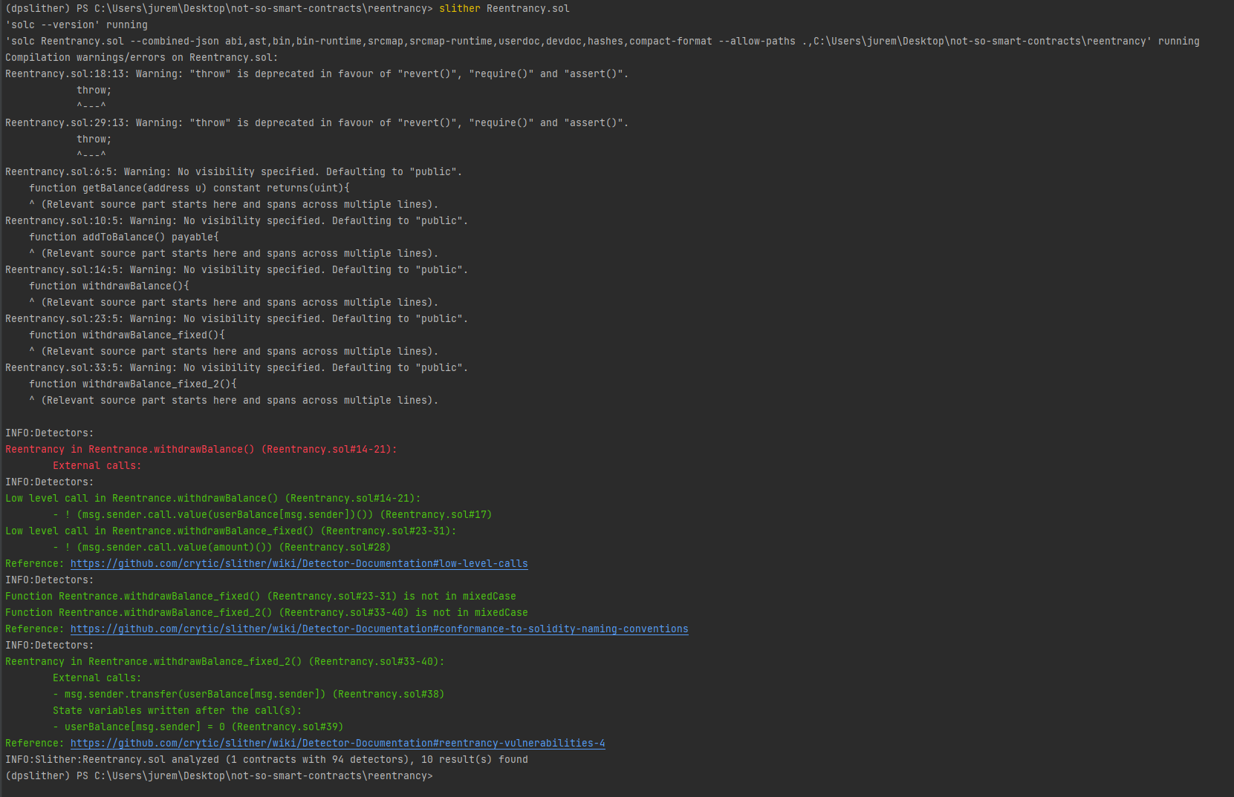
Slika 3. Prikaz rezultata analize Reentrancy.sol
Slither je izvijestio da se u kodu koriste deprecirane funkcije throw, koje su zastarjele u korist funkcija revert(), require() i assert(). Korištenje throw može dovesti do problema s čitljivošću i održavanjem koda, pa se preporučuje zamijeniti throw sa revert(). Nadalje, Slither je identificirao nekoliko funkcija koje nemaju specificiranu vidljivost. Funkcije poput getBalance, addToBalance, withdrawBalance, withdrawBalance_fixed i withdrawBalance_fixed_2 defaultno su public, što može predstavljati sigurnosni rizik ako to nije namjera. Preporučuje se eksplicitno definiranje vidljivosti za sve funkcije u ugovoru.
Slither je također otkrio reentrancy ranjivost u funkciji withdrawBalance. Ova ranjivost nastaje jer se vanjski poziv (msg.sender.call.value(...)) izvršava prije nego što se stanje ažurira (userBalance[msg.sender] = 0), što omogućava napadaču da ponovno pozove funkciju prije nego što se stanje ažurira, čime može povući više sredstava nego što mu pripada. Rješenje je ažurirati stanje prije izvršavanja vanjskog poziva. Pored toga, Slither je upozorio na korištenje niske razine poziva (call) u funkcijama withdrawBalance i withdrawBalance_fixed, što može biti opasno jer ne propagira iznimke i može uzrokovati sigurnosne propuste. Preporučuje se korištenje transfer ili send umjesto call kada je to moguće.
Slither je također identificirao da funkcije withdrawBalance_fixed i withdrawBalance_fixed_2 nisu imenovane u skladu s konvencijama imenovanja (camelCase). Preporučuje se preimenovanje funkcija u skladu s konvencijama imenovanja. Konačno, funkcija withdrawBalance_fixed_2 ima reentrancy ranjivost jer ažurira stanje nakon izvršavanja vanjskog poziva (msg.sender.transfer(userBalance[msg.sender])). Rješenje je ažurirati stanje prije vanjskog poziva kako bi se spriječili reentrancy napadi. Ovi nalazi ukazuju na kritične ranjivosti i upozorenja koja zahtijevaju pažnju i ažuriranje koda kako bi se osigurala veća sigurnost pametnog ugovora.
Rezultati izlaza Slither-a mogu se filtrirati kako bi se prikazali samo određeni tipovi rezultata. Na primjer, ako želimo isključiti rezultate vezane za ovisnosti, koristimo opciju --exclude-dependencies pokretanjem naredbe slither Reentrancy.sol --exclude-dependencies. Ako želimo isključiti rezultate vezane za optimizacije, koristimo opciju --exclude-optimization pokretanjem naredbe slither Reentrancy.sol --exclude-optimization. Za isključivanje informativnih rezultata koristimo opciju --exclude-informational s naredbom slither Reentrancy.sol --exclude-informational, dok za isključivanje nalaza niskog utjecaja koristimo opciju --exclude-low pokretanjem naredbe slither Reentrancy.sol --exclude-low.
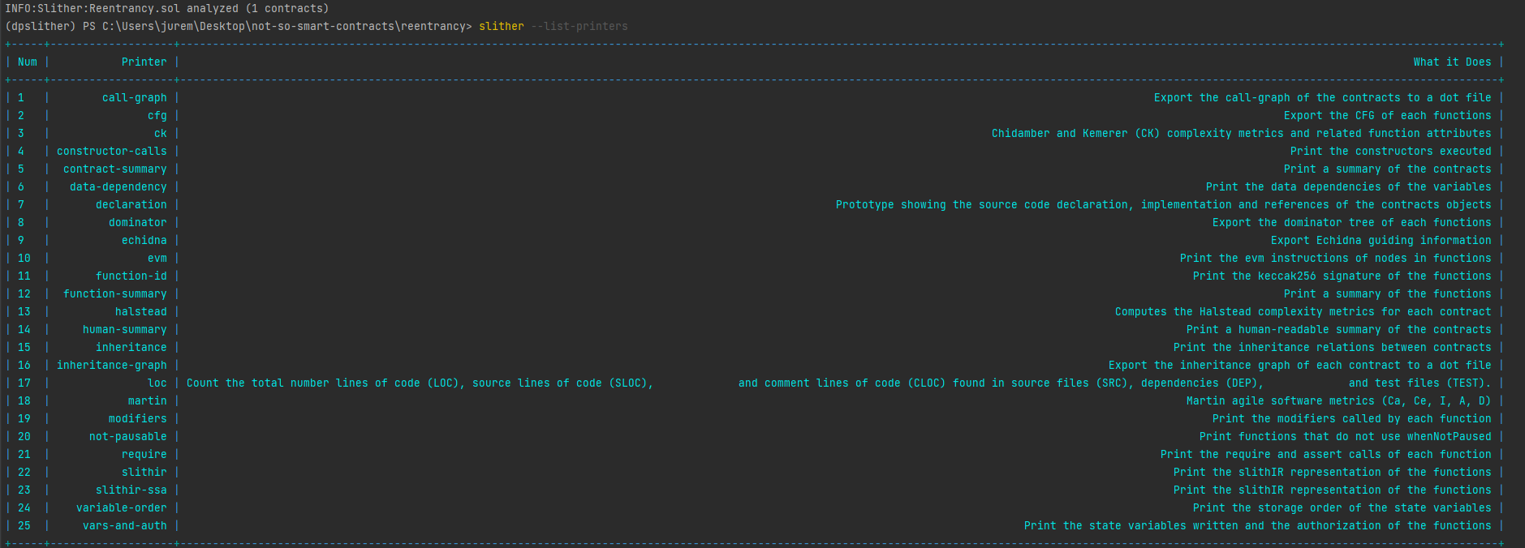
Slika 4. Popis dostupnih printera u Slither-u
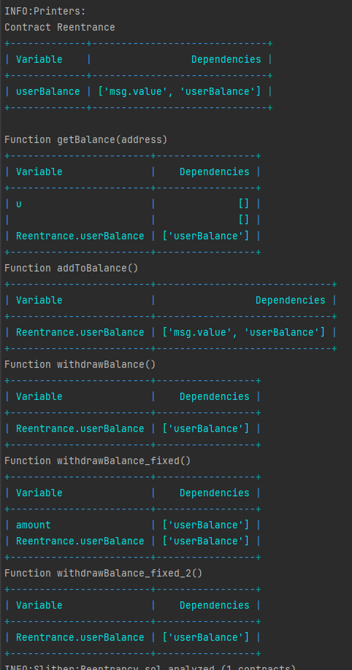
Slika 5. Ispis slither Reentrancy.sol --print data-dependency
Izlaz prikazuje ovisnosti podataka za različite funkcije unutar ugovora Reentrance, što pomaže razumjeti kako se varijable koriste i na koje funkcije utječu. Varijabla userBalance ima ovisnosti o unosima korisnika (msg.value) i prethodnim stanjima userBalance. U funkciji getBalance(address), varijabla u nema ovisnosti, dok Reentrance.userBalance ovisi o userBalance za dohvat stanja korisnika. Funkcija addToBalance() koristi unos korisnika (msg.value) za ažuriranje stanja userBalance. Funkcija withdrawBalance() koristi userBalance za dohvat i isplatu stanja korisnika. U funkciji withdrawBalance_fixed(), varijabla amount koristi se za pohranu iznosa koji korisnik povlači, dok Reentrance.userBalance ažurira stanje nakon povlačenja. Funkcija withdrawBalance_fixed_2() također koristi userBalance za povlačenje i ažuriranje stanja korisnika. Izlaz prikazuje kako se varijable unutar ugovora koriste i koje funkcije na njih utječu, naglašavajući ključnu ulogu varijable userBalance u većini funkcija, što ukazuje na potencijalne ranjivosti ako se ne provode ispravne sigurnosne mjere, posebno u funkcijama koje upravljaju povlačenjem sredstava.
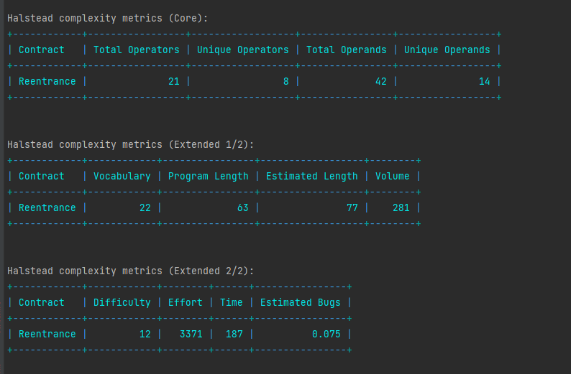
Slika 6. Ispis slither Reentrancy.sol --print halstead
Slika prikazuje Halsteadove metričke pokazatelje složenosti za ugovor Reentrance, podijeljene u tri sekcije: osnovni, prošireni 1/2 i prošireni 2/2. Osnovni pokazatelji uključuju ukupan broj operatora (21), jedinstvene operatore (8), ukupne operande (42) i jedinstvene operande (14). Prošireni pokazatelji 1/2 uključuju vokabular (22), duljinu programa (63), procijenjenu duljinu (77) i volumen (281). Prošireni pokazatelji 2/2 uključuju težinu (12), napor (3371), vrijeme (187) i procijenjeni broj grešaka (0.075). Ovi pokazatelji pružaju detaljan uvid u složenost koda, pomažući u procjeni koliko je teško razumjeti, održavati i testirati ugovor. Visoke vrijednosti napora i vremena ukazuju na potencijalne izazove u održavanju koda, dok procijenjeni broj grešaka daje indikaciju o mogućim problemima koji se mogu pojaviti tijekom razvoja i korištenja ugovora.
Analiza ugovora Reentrancy.sol pomoću Slither-a otkrila je nekoliko ključnih ranjivosti i složenosti. Uočeni su problemi poput reentrancy napada u funkciji withdrawBalance, gdje se vanjski pozivi izvršavaju prije ažuriranja stanja, što omogućava napadačima da višestruko povuku sredstva. Također, korištenje niskorazinskih poziva dodatno povećava rizik od napada. Osim toga, varijabla userBalance ima ključnu ulogu u većini funkcija, što ukazuje na potrebu za pažljivom kontrolom i provjerom pristupa ovoj varijabli kako bi se spriječile zloupotrebe.
Halsteadove metričke pokazatelje složenosti ukazuju na značajan napor potreban za razumijevanje i održavanje ovog ugovora, s visokom procijenjenom duljinom programa, naporom i vremenom potrebnim za analizu. Procijenjeni broj grešaka sugerira da postoji potencijal za bugove, što dodatno naglašava važnost rigoroznog testiranja i sigurnosnih provjera.
Za poboljšanje sigurnosti i smanjenje složenosti, preporuča se:
- Refaktoriranje funkcija za povlačenje sredstava kako bi se spriječili reentrancy napadi, korištenjem modifikatora za sprječavanje ponovnog ulaska u funkcije.
- Izbjegavanje niskorazinskih poziva i korištenje sigurnijih metoda poput transfer ili send koje ugrađuju ograničenja za količinu gasa.
- Eksplicitno navođenje vidljivosti funkcija i varijabli
- Ažuriranje zastarjelih metoda kao što su throw na modernije metode poput revert(), require() i assert() za bolju čitljivost i održavanje koda.
Implementacijom ovih preporuka, kod ugovora može postati sigurniji i manje podložan napadima, što će povećati povjerenje korisnika i smanjiti rizik od financijskih gubitaka. Redovita analiza i audit pametnih ugovora ključni su za održavanje njihove sigurnosti i funkcionalnosti.
  - Analiza auction.sol
Analiza ugovora auction.sol pomoću Slither-a otkrila je nekoliko ključnih problema i potencijalnih ranjivosti:
- Ignoriranje povratne vrijednosti send funkcije: U funkciji SecureAuction.withdraw(), povratna vrijednost msg.sender.send(refund) se ignorira. To može dovesti do problema jer send vraća false u slučaju neuspjeha, što bi trebalo biti obrađeno. Preporučuje se korištenje transfer umjesto send jer transfer automatski revertera transakciju u slučaju neuspjeha.
- Nedostatak vidljivosti: Funkcija bid nema specificiranu vidljivost i prema zadanim postavkama postavljena je na public. Preporučuje se eksplicitno navođenje vidljivosti za sve funkcije radi bolje čitljivosti i sigurnosti koda.
- Korištenje zastarjele verzije Solidity: Verzija Solidity 0.4.15 ima poznate ozbiljne probleme, uključujući:
- DirtyBytesArrayToStorage
- KeccakCaching
- EmptyByteArrayCopy
- DynamicArrayCleanup
- ImplicitConstructorCallvalueCheck
- TupleAssignmentMultiStackSlotComponents
- MemoryArrayCreationOverflow
- privateCanBeOverridden
- SignedArrayStorageCopy
- UninitializedFunctionPointerInConstructor_0.4.x
- IncorrectEventSignatureInLibraries_0.4.x
- ExpExponentCleanup
- NestedArrayFunctionCallDecoder
- ZeroFunctionSelector
Preporučuje se korištenje novije verzije Solidity, barem 0.8.0, kako bi se izbjegli ovi problemi.
- Reentrancy napad u funkciji DosAuction.bid(): Funkcija bid() je podložna reentrancy napadima jer poziva vanjsku funkciju currentFrontrunner.send(currentBid) prije ažuriranja stanja ugovora. Stanje varijabli currentBid i currentFrontrunner se ažurira tek nakon ovog poziva, što omogućuje potencijalnim napadačima da iskoriste ovu ranjivost za ponovljene pozive na funkciju prije nego što se stanje ažurira.
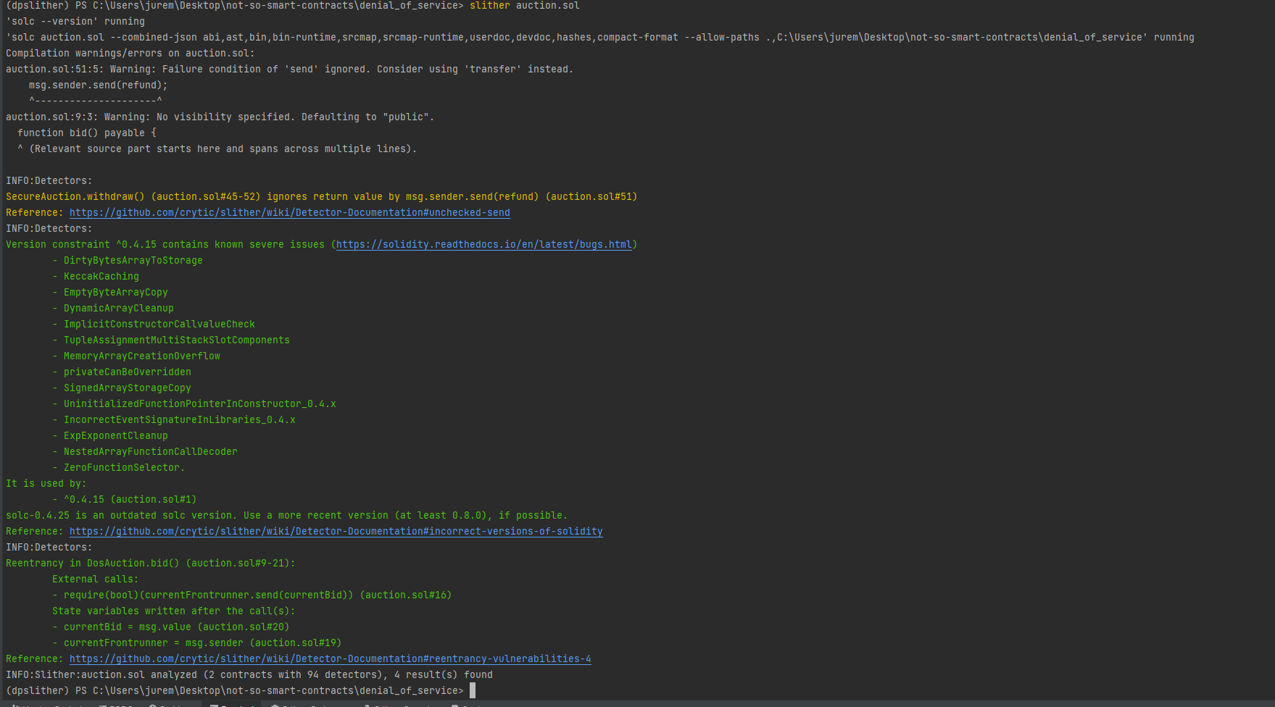
Slika 7. Prikaz rezultata analize auction.sol

- Zaključak
U ovom radu smo detaljno istražili aspekte cyber sigurnosti u Solidityju, programskom jeziku koji se koristi za pisanje pametnih ugovora na Ethereum blockchainu. U današnjem svijetu, gdje kriptovalute i decentralizirane financije (DeFi) igraju ključnu ulogu, sigurnost pametnih ugovora postaje sve važnija. Pametni ugovori često upravljaju velikim količinama digitalne imovine, što ih čini primamljivim ciljevima za napadače.
Proveli smo pregled najčešćih ranjivosti koje se javljaju u pametnim ugovorima, uključujući reentrancy napade, manipulaciju block.timestampom, nepotpuno provjerene funkcije, te neautorizirane pristupe. Kroz konkretne primjere i kod, prikazali smo kako se ove ranjivosti mogu manifestirati i kako ih napadači mogu iskoristiti. Također smo pokazali kako se uz pomoć sigurnosnih alata kao što je Slither.
Sigurnosne prakse kao što su pravilna upotreba modifikatora, eksplicitno označavanje funkcija kao payable, te korištenje sigurnosnih provjera assert, require, i revert su od izuzetne važnosti za izradu sigurnih pametnih ugovora. Kroz praktične primjere i alate za sigurnosni audit, pokazali smo kako se mogu identificirati i otkloniti sigurnosne prijetnje.
Na kraju, kroz primjere audita pametnih ugovora pomoću alata Slither, pokazali smo kako se mogu otkriti i ispraviti razne sigurnosne ranjivosti. Analizom stvarnih primjera poput reentrancy napada, demonstrirali smo kako pravilno implementirani sigurnosni alati mogu značajno povećati sigurnost pametnih ugovora.
Zaključno, iako smo obuhvatili ključne aspekte cyber sigurnosti u Solidityju, važno je napomenuti da je ovo polje u stalnom razvoju. Stoga je neophodno kontinuirano pratiti nove sigurnosne prakse, alate i metode kako bi se osigurala maksimalna zaštita digitalne imovine na blockchainu. Popis svih slabosti i preporuka za sigurnost pametnih ugovora može se pronaći na stranici SWC Registry. Korištenjem ovih resursa, developeri mogu značajno unaprijediti sigurnost svojih pametnih ugovora i doprinijeti sigurnijem blockchain ekosustavu.

- Popis literature
[1] IBM, "Blockchain," IBM. [Online]. Dostupno: https://www.ibm.com/topics/blockchain. [Pristupljeno: 8.6.2024].
[2] Amazon Web Services, Inc., "What is Blockchain?," AWS. [Online]. Dostupno: https://aws.amazon.com/what-is/blockchain/. [Pristupljeno: 8.6.2024].
[3] Investopedia, "Ethereum," Investopedia. [Online]. Dostupno: https://www.investopedia.com/terms/e/ethereum.asp. [Pristupljeno: 8.6.2024.].
[4] Kriptomat, "Što je pametni ugovor?," Kriptomat. [Online]. Dostupno: https://kriptomat.io/hr/blockchain/sto-je-pametni-ugovor/#:~:text=Pametni%20ugovori%20nisu%20niti%20ugovori,decentraliziranih%20aplikacija%20temeljenih%20na%20kriptovalutama. [Pristupljeno: 8.6.2024.].
[5] Itransition, "Smart Contract Applications," Itransition. [Online]. Dostupno: https://www.itransition.com/blockchain/smart-contract/applications. [Pristupljeno: 8.6.2024.].
[6] Alchemy, "Solidity: The Ultimate Guide," Alchemy. [Online]. Dostupno: https://www.alchemy.com/overviews/solidity. [Pristupljeno: 8.6.2024.]
[7] M. Bačić, "Pametni ugovori i njihova primjena na Blockchain tehnologiji," B.Sc. thesis, Sveučilište u Zagrebu, Fakultet elektrotehnike i računarstva, Zagreb, 2019. [Online]. Dostupni: https://zir.nsk.hr/islandora/object/bak:732/datastream/PDF/view. [Pristupljeno: 8.6.2024.].
[8] Nextrope, "Smart Contract Attacks: The Most Memorable Blockchain Hacks of All Time," Nextrope. [Online]. Dostupno: https://nextrope.com/smart-contract-attacks-the-most-memorable-blockchain-hacks-of-all-time/. [Pristupljeno: 8.6.2024.]
[9] Hacken, "Most Common Smart Contract Attacks," Hacken. [Online]. Dostupno: https://hacken.io/discover/most-common-smart-contract-attacks. [Pristupljeno: 8.6.2024.].
[10] ConsenSys, "Solidity Best Practices for Smart Contract Security," ConsenSys. [Online]. Dostupno: https://consensys.io/blog/solidity-best-practices-for-smart-contract-security. [Pristupljeno: 8.6.2024.].
[11] Alchemy, "Slither: Static Analysis Tool for Solidity," Alchemy. [Online]. Dostupno: https://www.alchemy.com/dapps/slither. [Pristupljeno: 8.6.2024.].
[12] Alchemy, "Oyente: Symbolic Execution Tool for Smart Contracts," Alchemy. [Online]. Dostupno: https://www.alchemy.com/dapps/oyente. [Pristupljeno: 8.6.2024.].
[13] S. Tikhomirov, E. Voskresenskaya, I. Ivanitskiy, R. Takhaviev, E. Marchenko and Y. Alexandrov, "SmartCheck: Static Analysis of Ethereum Smart Contracts," in *2018 IEEE/ACM 1st International Workshop on Emerging Trends in Software Engineering for Blockchain (WETSEB)*, Gothenburg, Sweden, 2018, pp. 9-16. doi: 10.1145/3194113.3194115. [Online]. Dostupno: https://ieeexplore.ieee.org/stamp/stamp.jsp?tp=&arnumber=8445052. [Pristupljeno: 8.6.2024.].
[14] HackenProof, "How to Use Slither for Auditing Smart Contracts," HackenProof. [Online]. Dostupno: https://hackenproof.com/blog/for-hackers/how-to-use-slither-for-auditing-smart-contracts. [Pristupljeno: 8.6.2024.].
[15] Trail of Bits, "Not So Smart Contracts," GitHub repository. [Online]. Dostupno: https://github.com/crytic/not-so-smart-contracts. [Pristupljeno: 8.6.2024.].

- Popis slika
Slika 1. Udjeli napada na različite slojeve i komponente 7
Slika 2. Monetarni gubici po različitim ekosistemima 8
Slika 3. Prikaz rezultata analize Reentrancy.sol 28
Slika 4. Popis dostupnih printera u Slither-u 30
Slika 5. Ispis slither Reentrancy.sol --print data-dependency 30
Slika 6. Ispis slither Reentrancy.sol --print halstead 31
Slika 7. Prikaz rezultata analize auction.sol 34

